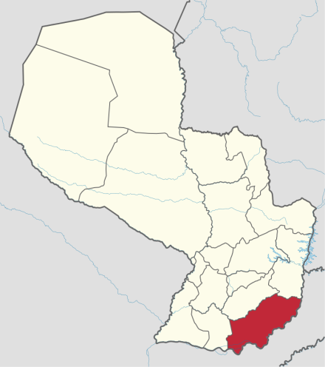
  - Itapúa- Paraguay
Ciudad Capital: Encarnación.
Otras ciudades: Cambyretá, Tomás Romero Pereira
16.575 km2
584 201 habitantes
Gobernador: Luis Roberto Gneiting
Indicadores | Indicador | Valor | Año | Fuente
Educación | Instituciones de educación inicial | 448 | 2012 | Anuario Estadístico (DGEEC; 2014)
Salud | Mortalidad infantil (%) | 9,9 | 2011 | Indicadores básicos de Salud del Paraguay (MINSABSO;2013)
Empleo | Tasa de ocupación | 95,9 | 2002 | Atlas Censal
 | PEA | 162.079 | 2002 | Atlas Censal
PBI | PBI per cápita (USD) | 755 | Promedio 1992-2008 | Paraguay en el Mercosur- Asimetrías Internas y Política comercial externa
IDH | Índice de Desarrollo Humano | 0,748 | 2013 | Atlas de Desarrollo Humano de Paraguay
Empresas | Unidades económicas no financieras | 19656 | 2010 | CEN
Pobreza | Población pobre (%) | 36,8% | 2010 | DGEEC
Ingresos | Ingreso promedio mensual (en Grs) | 930.899 | 2010 | DGEEC

Principales cadenas productivas: La actividad principal es el comercio. En la capital y en ciudades como Fram o las Colonias Unidas (Bella Vista-Hohenau-Obligado) mantienen una fuerte agro-industrialización, también cuenta con factorías del ramo textil y aserraderos

